6. Planimetrija (23 stundas)

Metodiskais komentārs
Šajā tematā vairāk uzsvars ir uz formulu lietošanu, bet kādu formulu vai teorēmu ieteicams pierādīt, lai veidotu ieradumu kritiski skatīties uz dažādām sakarībām, formulām un dažus piemērus neuztvertu kā vispārīgu pierādījumu.
Temata sākumā ir atkārtojums no pamatskolas par sakarībām taisnleņķa trijstūrī. Pēc tam dots neliels ieskats leņķa jēdziena paplašinājumā (uzsvars uz sinusa un kosinusa vērtībām platiem leņķiem), kas būs nepieciešams, lai apgūtu sinusu un kosinusa teorēmu. Tematu var apgūt pēc 8. temata, kurā apgūst trigonometrisko funkciju definīcijas.
!!! Eiklīda teorēma un trijstūra laukuma aprēķināšana nav optimālā līmeņa saturs, bet šīs zināšanas ir nepieciešamas tematā par daudzskaldņiem, lai aprēķinātu ķermeņu (piramīdas ar vienādām sānu šķautnēm un piramīdas ar vienādiem divplakņu kakta leņķiem pie pamata) elementus.
Materiālu apraksts
Metodiskā materiāla sākumā ir dots temata sadalījums pa stundām vai stundu grupām, attiecīgi norādot stundas tēmu un skolēnam sasniedzamos rezultātus.
Katrai stundai vai stundu grupai dots svarīgākais par nepieciešamo teoriju, norāde uz darba lapām vai uzdevumu atrisinājumu paraugi, ilustrācijas. Teksts, kas ir slīprakstā pelēkā krāsā, ir ieteikumi skolotājam, kādus jautājumus uzdot skolēniem, kam pievērst uzmanību, dažas iespējas darba organizēšanai. Par piemērotāko metodi lemj skolotājs atbilstoši skolēnu vajadzībām un iespējām (dažādi metodiskie ieteikumi darba organizācijai un metodēm ir pieejami Skola2030 izstrādātajā Matemātika I programmas paraugā). Saturs, kas pārsniedz standarta sasniedzamos rezultātus, ir pelēkā rāmī un apzīmēts Nav standarta SR, to skolotājs var dot apgūt papildus, īpaši tiem skolēniem, kas plāno studēt STEM jomā.
Materiālā ir norādes uz darba lapām, ko skolotājs var dot skolēniem drukātā formātā vai arī elektroniski kā pdf, ja skolēni pierakstiem lieto planšetes. Darba lapas var pārveidot par uzdevumu lapām, izdzēšot risināšanai paredzēto vietu, kā arī uzdevumus var salikt prezentācijas slaidos un risināt uz interaktīvās tāfeles. Darba lapās iekļauts vairāk uzdevumu nekā mācību stundas laikā var paspēt atrisināt, tāpēc skolotājs var darba lapu pielāgot pēc vajadzības, kādu piemēru izlaižot vai dzēšot. Ja darba lapā uzdevumi izkārtoti divās kolonnās, tad pirmās kolonnas uzdevumus var risināt kopīgi, bet otrās kolonnas uzdevumus var izmantot atgriezeniskās saites iegūšanai vai kā formatīvās vērtēšanas darbu stundas beigās, izvēloties, kurus piemērus katrs skolēns risina. Visām darba lapām ir doti atrisinājumi.
Materiālā ir piedāvāti arī daži rakstiski formatīvās vērtēšanas darbi, kas iekļauj vairākus sasniedzamos rezultātus, doti arī atrisinājumi un vērtēšanas kritēriji, skolotājs tos var pielāgot pēc savām un skolēnu vajadzībām.
Temata plānojumā ir paredzēta mācību stunda temata kopsavilkumam, tiek piedāvāta uzdevumu lapa ar dažādiem uzdevumiem. Skolotājs to var pielāgot gatavojoties temata nobeiguma darbam, šādu stundu var arī neiekļaut plānā, bet papildu stundu veltīt kāda sasniedzamā rezultāta nostiprināšanai vai temata padziļinājumam.
Temata nobeiguma darbam piedāvāti divi līdzvērtīgi varianti ar atrisinājumiem un vērtēšanas kritērijiem. Noslēguma pārbaudes darbi pārsvarā paredzēti 40 minūtēm, bet skolotājs var papildināt piedāvāto darbu ar uzdevumiem un darbu sagatavot 80 minūtēm. Temata beigās ir paredzēta stunda noslēguma pārbaudes darba analīzei, šo stundu var izmantot uzdevumu analīzei vai kā otro stundu, ja darbu plāno 80 minūtēm. Vērtējumu ballēs skolotājs liek atbilstoši skolas vērtēšanas kārtības nolikumam.
Materiāla beigās norādīta literatūra un citi noderīgi avoti, kur var atrast teoriju vai papildu uzdevumus.
Temata plānojums

Nr. | Stundu grupas tēma | Sasniedzamie rezultāti
1.  2. | Sakarības taisnleņķa trijstūrī | Veido apkopojumu par sakarībām taisnleņķa trijstūrī.  Aprēķina nezināmos lielumus taisnleņķa trijstūrī.  1. darba lapa  2. darba lapa
3.  4. | Eiklīda teorēma | Pierāda un lieto Eiklīda teorēmu.  3. darba lapa  4. darba lapa
5.  6. | Leņķa jēdziena paplašinājums | Zina pagrieziena leņķa jēdzienu un trigonometrisko funkciju (sinusa un kosinusa) definīcijas vienības riņķī.  Nosaka sinusa un kosinusa vērtību platam leņķim gan lietojot trigonometrisko riņķi, gan kalkulatoru.  5. darba lapa
7. | Trijstūra laukuma aprēķināšana | Aprēķina trijstūra laukumu, ja dotas divas malas un leņķis starp tām.  Pamato trijstūra laukuma aprēķināšanas formulu, ja dotas divas malas un leņķis starp tām.  6. darba lapa  7. darba lapa
8.  9.  10. | Sinusu teorēma | Pierāda sinusu teorēmu.  Lieto sinusu teorēmu, lai aprēķinātu nezināmos lielumus trijstūrī situācijās ar matemātisku vai praktisku kontekstu.  Lieto kalkulatoru, lai noteiktu leņķa lielumu, ja dota sinusu vērtība.  8. darba lapa  9. darba lapa  10. darba lapa
11.  12.  13.  14. | Kosinusu teorēma | Skaidro kosinusu teorēmas pierādījuma soļus.  Lieto kosinusu teorēmu, lai aprēķinātu trijstūra nezināmos lielumus matemātiskos, praktiskos un citu jomu kontekstos.  Pierāda, ka paralelograma diagonāļu kvadrātu summa ir vienāda ar tā malu kvadrātu summu.  Lieto sakarību starp paralelograma malām un diagonālēm.  11. darba lapa  12. darba lapa  13. darba lapa
15.  16. | Hērona formula | Lieto Hērona formulu trijstūra laukuma un trijstūra elementu aprēķināšanai.  14. darba lapa
17.  18.  19.  20. | Trijstūrī ievilkta un trijstūrim apvilkta riņķa līnija | Aprēķina ievilkta un apvilkta trijstūra elementus vai riņķa līnijas rādiusu, lietojot laukuma aprēķināšanas formulas $S_{∆}=pr$ un $S_{∆}=\frac{abc}{4R}$.
21. | Kopsavilkums | Kopsavilkums
22. | Noslēguma pārbaudes darbs | NPD
23. | Noslēguma pārbaudes darba analīze

1., 2. stunda. Sakarības taisnleņķa trijstūrī
Sasniedzamie rezultāti
- Veido apkopojumu par sakarībām taisnleņķa trijstūrī.
- Aprēķina nezināmos lielumus taisnleņķa trijstūrī.

Temata sākumā kopīgi ar skolēniem var izveidot kopsavilkumu vai formulu lapu par zināmiem faktiem un formulām par taisnleņķa trijstūri. Var veidot formulu lapu, kuru papildina temata apguves laikā un kura ietver faktus ne tikai par taisnleņķa trijstūri.

Formulu lapas paraugs (skat. OL_6_formulu_lapa_Geometrija). Skolotājs var dot formulu lapu ar attēliem vai bez, var papildināt ar citiem nepieciešamiem attēliem.
Svarīgi, lai skolēni prot lietot Pitagora teorēmu un trigonometriskās sakarības taisnleņķa trijstūrī, jo tas ir pamats šī temata apguvei un jaunu faktu pamatošanā.

Lieto Pitagora teorēmu un trigonometriskās sakarības taisnleņķa trijstūrī vienkāršās situācijās (skat. OL_6_dl_1).

Lieto Pitagora teorēmu un trigonometriskās sakarības taisnleņķa trijstūrī (skat. OL_6_dl_2). Uzdevumu lapu var izdrukāt A5 formātā un skolēns atbilstošā uzdevuma tekstu izgriež un ielīmē pierakstos, lai vienkopus ir gan uzdevuma teksts, gan risinājums.

3., 4. stunda. Eiklīda teorēma
Sasniedzamais rezultāts
- Pierāda un lieto Eiklīda teorēmu.

Stundu var sākt ar uzdevumu, kura risinājums ietver Eiklīda teorēmas pierādījuma ideju.
Taisnleņķa trijstūrī no taisnā leņķa virsotnes novilkts augstums, kas sadala hipotenūzu 1 cm un 3 cm garos nogriežņos. Aprēķini šī augstuma garumu!
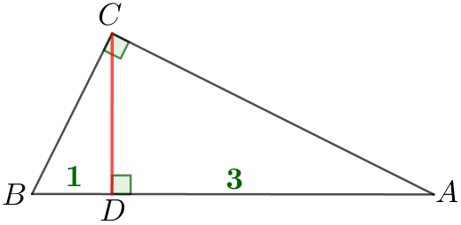 | 1) $∆ADC \sim ∆CDB$ pēc pazīmes $ll$, jo  - $∢ADC=∢BDC=90°$  - $∢A={90}^{∘}-∢B=∢BCD$  2) $\frac{AD}{CD}=\frac{CD}{BD} ⇒ \frac{3}{CD}=\frac{CD}{1} ⇒ CD^{2}=3$  3) $CD=\sqrt{3}$ cm

Skolotājs var uzdot skolēniem patstāvīgi pierādīt Eiklīda teorēmu, var dot pierādījuma plānu vai arī iedot pierādījumu, lai skolēni to izpēta un skaidro.
Eiklīda teorēma. Taisnleņķa trijstūra augstums, kas novilkts no taisnā leņķa, ir vidējais proporcionālais starp katešu projekcijām uz hipotenūzas.
Taisnleņķa trijstūra katete ir vidējais proporcionālais starp hipotenūzu un šīs katetes projekciju uz hipotenūzas.
Izrunāt apzīmējumus un kopīgi uzrakstīt formulas ar apzīmējumiem.
Proporcionālais vidējais jeb ģeometriskais vidējais ir vidējās vērtības veids, ko iegūst, skaitļus reizinot (atšķirībā no aritmētiskā vidējā, kurā skaitļus saskaita). Piemēram, ja skaitlis $t$ ir skaitļu $x$ un $y$ vidējais proporcionālais, tad $t=\sqrt{xy}$.
Var dot skolēniem abus formulu veidus vai arī tikai vienu no tiem.
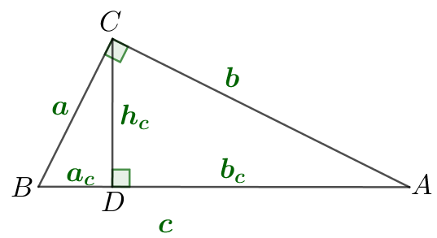 | $$h_{c}=\sqrt{a_{c}⋅b_{c}}$$  $$a=\sqrt{a_{c}⋅c}$$  $$b=\sqrt{b_{c}⋅c}$$ | $$h_{c}^{2}=a_{c}⋅b_{c}$$  $$a^{2}=a_{c}⋅c$$  $$b^{2}=b_{c}⋅c$$
Pierādījums
1) $∆ADC \sim ∆CDB$ pēc pazīmes $ll$, jo $∢ADC=∢BDC=90°$ un $∢A={90}^{∘}-∢B=∢BCD$
2) $\frac{AD}{CD}=\frac{CD}{BD} ⇒ \frac{b_{c}}{h_{c}}=\frac{h_{c}}{a_{c}} ⇒ {h_{c}}^{2}=a_{c}∙b_{c} ⇒ h_{c}=\sqrt{a_{c}⋅b_{c}}$
3) $∆ADC \sim ∆ACB$ pēc pazīmes $ll$, jo $∢ADC=∢ACB=90°$ un $∢A$ – kopīgs
4) $\frac{AD}{AC}=\frac{AC}{AB} ⇒ \frac{b_{c}}{b}=\frac{b}{c} ⇒ b^{2}=b_{c}∙c ⇒ b=\sqrt{b_{c}⋅c}$
5) Analogi pierāda, ka $a=\sqrt{a_{c}⋅c}$ (var likt skolēniem pašiem iegūt šo formulu)
Skolēniem uzsvērt pierādījuma ideju par līdzīgiem trijstūriem un ka to var vienmēr lietot.
Nav standarta SR
Proporcionālais vidējais jeb ģeometriskais vidējais ir vidējās vērtības veids, ko iegūst, skaitļus reizinot (atšķirībā no aritmētiskā vidējā, kurā skaitļus saskaita).
Par $n$ nenegatīvu skaitļu $a_{1}, a_{2}, …, a_{n}$ vidējo ģeometrisko sauc lielumu $\sqrt[n]{a_{1}⋅a_{2}⋅…⋅a_{n}}$.
Ģeometrisko vidējo var interpretēt arī ģeometriski – divu skaitļu $a$ un $b$ ģeometriskais vidējais ir tāda kvadrāta malas garums, kura laukums ir vienāds ar taisnstūra, kura malu garumi ir $a$ un $b$, laukumu.
Nevienādība starp vidējo aritmētisko un vidējo ģeometrisko
Ja $a_{1}, a_{2}, …, a_{n}$ ir nenegatīvi skaitļi, tad
$$\frac{a_{1}+a_{2}+…+a_{n}}{n}≥\sqrt[n]{a_{1}⋅a_{2}⋅…⋅a_{n}},$$
tas ir, skaitļu vidējais aritmētiskais ir lielāks vai vienāds ar šo skaitļu vidējo ģeometrisko, turklāt vienādība ir tad un tikai tad, ja visi skaitļi ir vienādi.

Lieto Eiklīda teorēmu taisnleņķa trijstūrī vienkāršās situācijās (skat. OL_6_dl_3).

Lieto Eiklīda teorēmu taisnleņķa trijstūrī (skat. OL_6_dl_4). Uzdevumu lapu var izdrukāt A5 formātā un skolēns atbilstošā uzdevuma tekstu izgriež un ielīmē pierakstos, lai vienkopus ir gan uzdevuma teksts, gan risinājums.

Ieteicams formatīvās vērtēšanas darbs par Eiklīda teorēmu (skat. OL_6_fvd_1). Vērtēšana notiek atbilstoši skolotāja ieskatiem un skolas vērtēšanas nolikumam.
5., 6. stunda. Leņķa jēdziena paplašinājums
Sasniedzamie rezultāti
- Zina pagrieziena leņķa jēdzienu un trigonometrisko funkciju (sinusa un kosinusa) definīcijas vienības riņķī.
- Nosaka sinusa un kosinusa vērtību platam leņķim gan lietojot trigonometrisko riņķi, gan kalkulatoru.

Šajās stundās ir dots leņķa paplašinājumu īss ievads, lai varētu aprēķināt trigonometrisko funkciju (sinusa un kosinusa) vērtības platam leņķim un lietot tās, risinot ģeometrijas uzdevumus. Tematā lieto tikai grādus, radiāni tiks apgūti 8. tematā.
Pagrieziena leņķis

Plaknē atliek brīvi izraudzītu punktu $O$ un no tā novelk staru $OA$, kuru uzskata par fiksētu staru. Aplūko otru staru $OB$, un par pagrieziena leņķi nosauc leņķi, kuru veido stari $OA$ un $OB$.
$$O$$
$$A$$
$$B$$
$$α$$
Divi sakrītoši stari veido leņķi, kura lielums ir skaitlis nulle.
Ja viens stars paliek nekustīgs, bet otrs tiek pagriezts, veidojas pagrieziena leņķis.
Kustīgais stars pēc pilna apgrieziena var turpināt rotācijas kustību, tāpēc tā lielums var būt jebkurš reāls skaitlis no intervāla $(-∞;+∞$).
Plaknē staru ap savu sākumpunktu var griezt divos dažādos virzienos – par pozitīvo virzienu (tam atbilst pozitīvs leņķa lielums) pieņem virzienu pretēji pulksteņa rādītāju kustības virzienam , bet par negatīvo virzienu (tam atbilst negatīvs leņķa lielums) – pulksteņa rādītāju kustības virzienā.
$$O$$  $$A$$  $$B$$  $$α$$  $$+$$ | $$O$$  $$A$$  $$C$$  $$α$$  $$-$$

Šajā tematā uzmanība tiek pievērsta platam leņķim.

Pagrieziena leņķu attēlošanai izmanto vienības riņķa līniju.

Aplūko riņķa līniju ar centru koordinātu sākumpunktā $O(0;0)$ un rādiusu $R=1$. Šādu riņķa līniju sauc par trigonometrisko riņķa līniju (TRL) jeb vienības riņķa līniju. Lieto arī jēdzienu trigonometriskais vienības riņķis (TVR).
Par nekustīgo staru pieņemot $x$ ass pozitīvo virzienu, var aplūkot pagrieziena leņķus uz vienības riņķa līnijas.
Katrs punkts uz vienības riņķa līnijas atbilst kādam pagrieziena leņķim.
Atlikt biežāk lietots leņķus uz trigonometriskās riņķa līnijas. Pēc skolotāja ieskaitiem var atlikt visus leņķus no $0°$ līdz $360°$ vai arī tikai I un II kvadranta leņķus. Šo riņķi varēs papildināt 8. tematā, kad tiks apgūti radiāni.
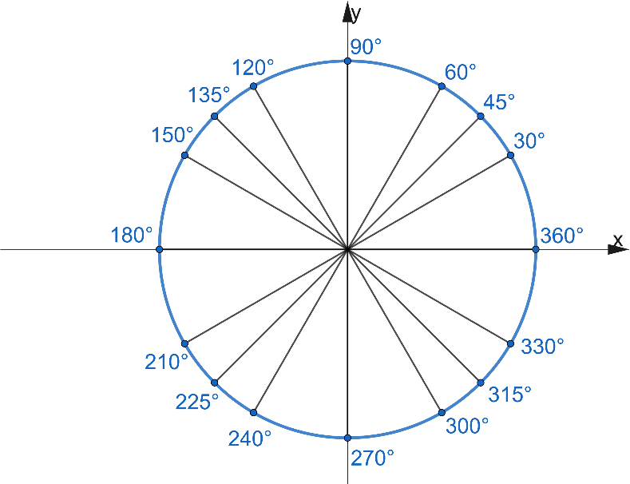

Sinusa un kosinusa definīcija trigonometriskajā vienības riņķī

Brīvi atliek leņķi $α$, kas atrodas TVR pirmajā kvadrantā un atbilst pagrieziena leņķim $∢AOB$. Punkts $B$ atrodas uz riņķa līnijas un tā koordinātas ir attiecīgi $B(x;y)$. Aplūkojot taisnleņķa trijstūri $BCO$, var uzrakstīt trigonometriskās sakarības:
$$\sin{α}=\frac{BC}{OB}; \cos{α=}\frac{OC}{OB}.$$

Tā kā TVR rādiuss ir 1, tad $OB=1$. Bet nogriežņu $OC$ un $BC$ garumi sakrīt ar punkta $B$ attiecīgajām koordinātām ($OC=x$ un $BC=y$), tad iegūst:  $$\sin{α}=\frac{y}{1}=y;$$  $$\cos{α=}\frac{x}{1}=x.$$  Tātad leņķa $α$ trigonometrisko funkciju vērtības TVR ir punkta $B$ attiecīgās koordinātas:  $$B\left(x;y\right)=B\left(\cos{α};\sin{α}\right),$$  jo $OC=\cos{α}$ un $BC=\sin{α}$. | 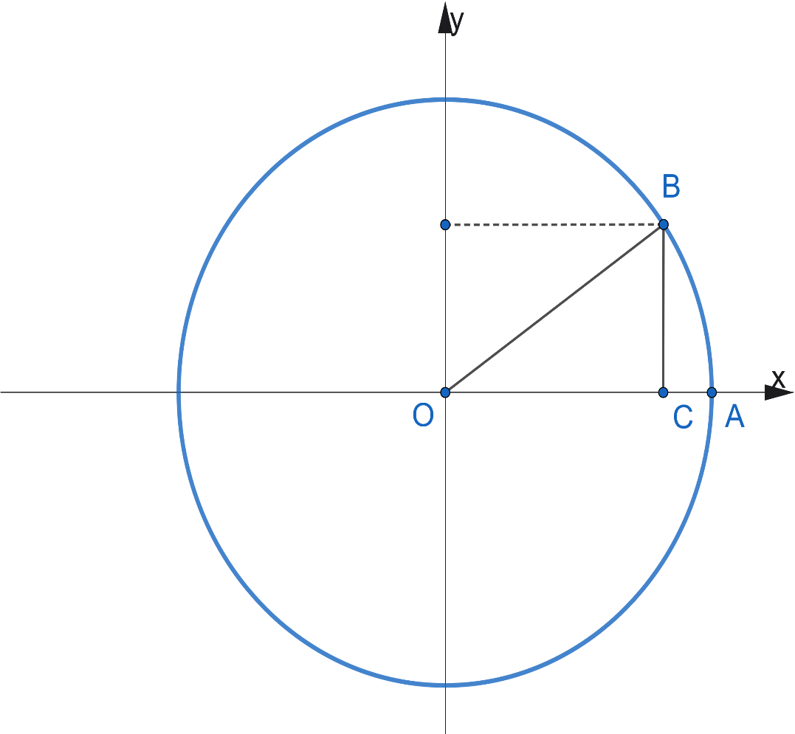  $$\sin{α}$$  $$\cos{α}$$  $$α$$  $$1$$  $$(cos{α};\sin{α)}$$

Ja leņķis $α$ ir lielāks nekā $90°$, tad arī attiecīgā punkta koordinātas uz vienības riņķa līnijas ir $\cos{α}$ un $\sin{α}$ vērtības.
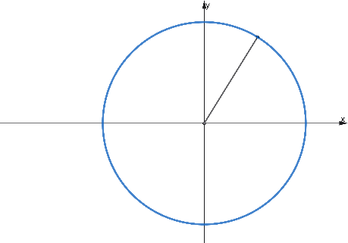  $$x$$  $$y$$  $$A(x;y)$$  $$α$$ | 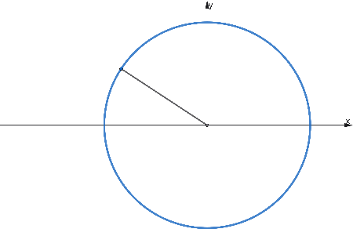  $$α$$  $$y$$  $$x$$  $$A(x;y)$$ | 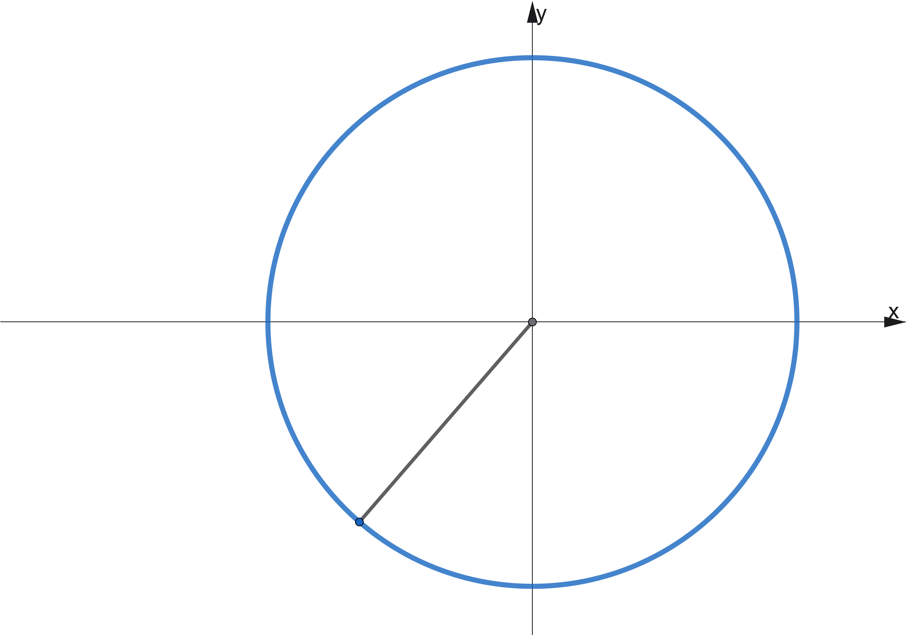  $$A(x;y)$$  $$y$$  $$x$$  $$α$$ | 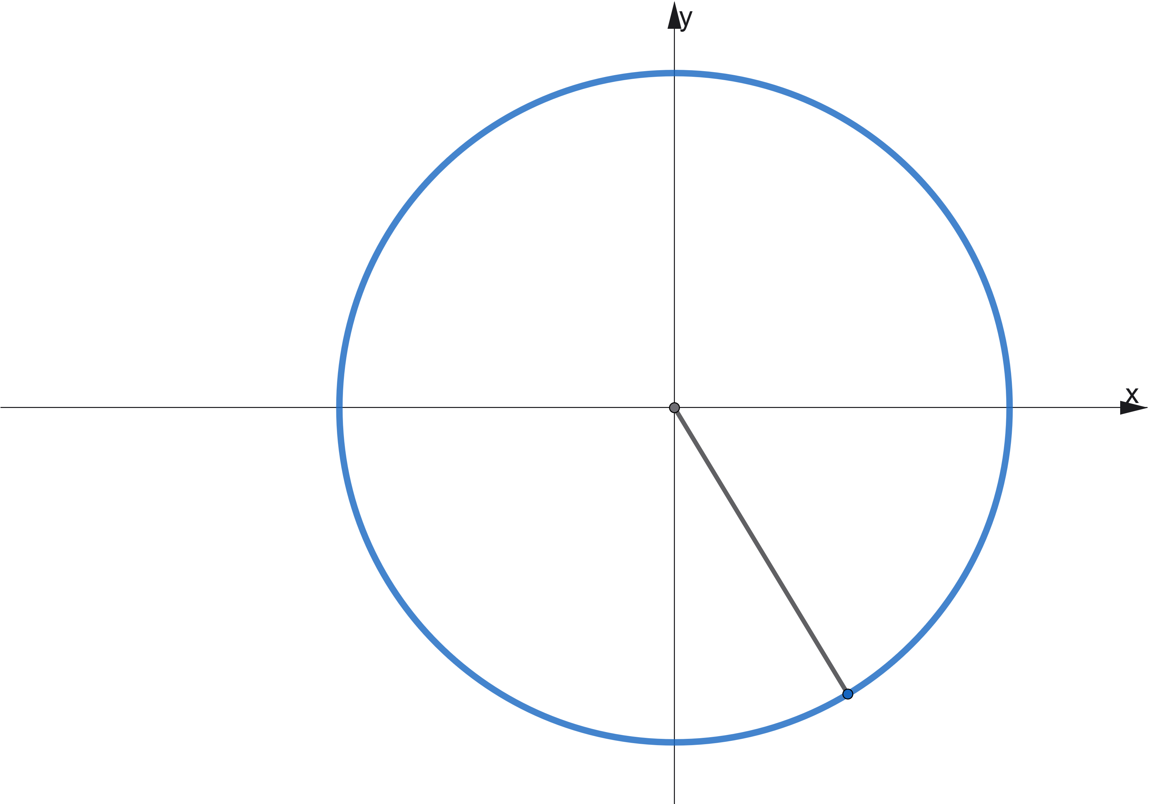  $$A(x;y)$$  $$x$$  $$y$$  $$α$$

Sinusa un kosinusa vērtību noteikšanai dažiem leņķiem var lietot trigonometrisko vienības riņķi un simetriju pret koordinātu asīm.
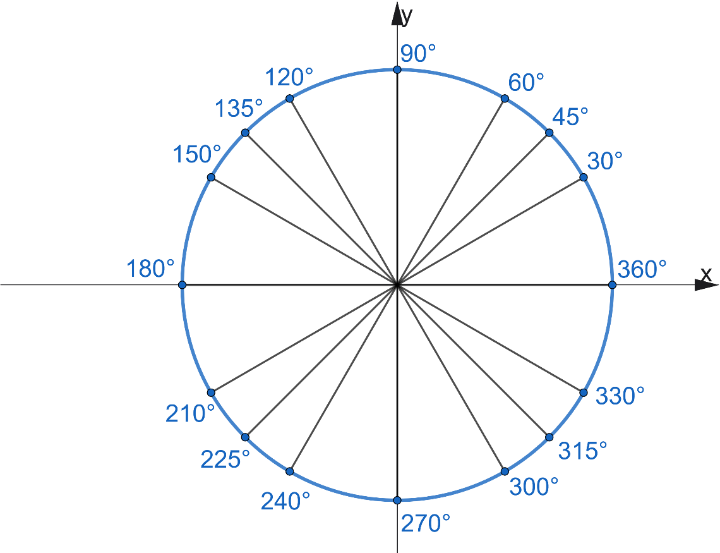
$$\frac{1}{2}$$
$$\frac{1}{2}$$
$$-\frac{1}{2}$$
$$-\frac{1}{2}$$
$$\frac{\sqrt{2}}{2}$$
$$\frac{\sqrt{2}}{2}$$
$$-\frac{\sqrt{2}}{2}$$
$$-\frac{\sqrt{2}}{2}$$
$$\frac{\sqrt{3}}{2}$$
$$\frac{\sqrt{3}}{2}$$
$$-\frac{\sqrt{3}}{2}$$
$$-\frac{\sqrt{3}}{2}$$
$$0$$
$$1$$
$$1$$
$$-1$$
$$-1$$

Skolēni jau pamatskolā apguvuši trigonometrisko funkciju vērtību aptuvenu aprēķināšanu šauram leņķim, lietojot kalkulatoru vai IT. Uzsvērt, ka aptuveno vērtību var aprēķināt arī citiem leņķiem.

Nosaka vai salīdzina sinusa un kosinusa vērtības dažādiem leņķiem (skat. OL_6_dl_3).

7. stunda. Trijstūra laukuma aprēķināšana
Sasniedzamie rezultāti
- Aprēķina trijstūra laukumu, ja dotas divas malas un leņķis starp tām.
- Pamato trijstūra laukuma aprēķināšanas formulu, ja dotas divas malas un leņķis starp tām.

Stundu var sākt ar uzdevumu, kura risinājums ietver trijstūra laukuma aprēķināšanas formulas
$S_{∆}=\frac{1}{2} ab\sin{γ}$ pierādījuma ideju. Pamatskolas standarts šo formulu neietver.

Trijstūra malu garumi ir 4 cm un 6 cm, bet leņķis starp šīm malām ir $60°$. Aprēķini trijstūra laukumu.
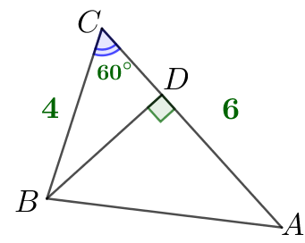 | 1) Novelk $BD⊥AC$  2) $∆BDC$  $$\sin{60°}=\frac{BD}{BC} ⇒ \frac{\sqrt{3}}{2}=\frac{BD}{4} ⇒ BD=\frac{4\sqrt{3}}{2}=2\sqrt{3} (cm)$$  3) $S_{ABC}=\frac{1}{2}AC⋅BD=\frac{1}{2}⋅6⋅2\sqrt{3}=6\sqrt{3} (cm^{2})$

Var sākt ar teorēmas formulējumu un pēc tam pierādīt formulu vai arī apskatīt dažādos gadījumus (šaurleņķu, platleņķa, taisnleņķa trijstūris) vispārīgā gadījumā un pēc tam formulēt teorēmu. Pēc tam jauno formulu var ierakstīt formulu lapā, ja tādu veido.
Teorēma. Trijstūra laukums ir vienāds ar pusi no divu malu un to ietvertā leņķa sinusa reizinājuma:
$$S_{∆}=\frac{1}{2}ab\sin{γ}.$$
Pierādījums
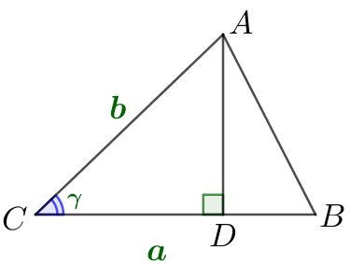 | $∆ABC$ – šaurleņķu trijstūris  1) Novelk $AD⊥BC$  2) $∆ADC$  $$\sin{γ}=\frac{AD}{AC} ⇒ AD=AC\sin{γ}=b\sin{γ}$$  3) $S_{ABC}=\frac{1}{2}BC⋅AD=\frac{1}{2}ab\sin{γ}$
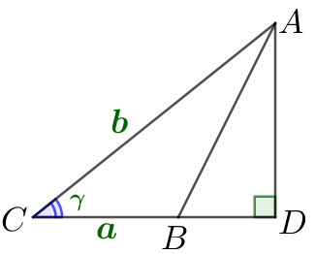 | $∆ABC$ – platleņķa trijstūris  1) Novelk $AD⊥BC$  2) $∆ADC$  $$\sin{γ}=\frac{AD}{AC} ⇒ AD=AC\sin{γ}=b\sin{γ}$$  3) $S_{ABC}=\frac{1}{2}BC⋅AD=\frac{1}{2}ab\sin{γ}$
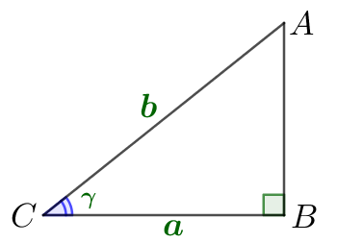 | $∆ABC$ – taisnleņķa trijstūris  1) $∆ABC$  $$\sin{γ}=\frac{AB}{AC} ⇒ AB=AC\sin{γ}=b\sin{γ}$$  2) $S_{ABC}=\frac{1}{2}BC⋅AB=\frac{1}{2}ab\sin{γ}$

Aprēķina trijstūra laukumu vienkāršās situācijās (skat. OL_6_dl_6).

Lieto Eiklīda teorēmu taisnleņķa trijstūrī (skat. OL_6_dl_7). Uzdevumu lapu var izdrukāt A5 formātā un skolēns atbilstošā uzdevuma tekstu izgriež un ielīmē pierakstos, lai vienkopus ir gan uzdevuma teksts, gan risinājums.

Nav standarta SR. Izliekta četrstūra diagonāļu garumi ir $d_{1}$ un $d_{2}$, bet šaurais leņķis starp diagonālēm ir $β$. Pierādi, ka četrstūra laukums ir $\frac{1}{2}d_{1}d_{2}\sin{β}$.
Pierādījums. Apskatām četrstūri $ABCD$.
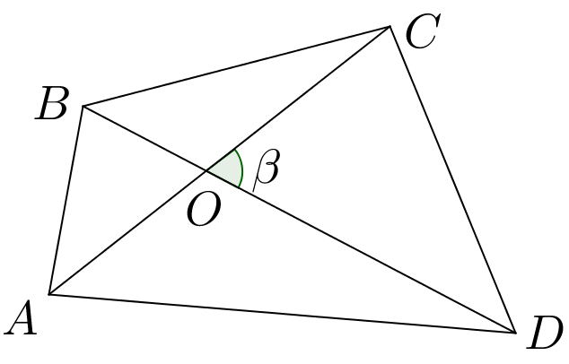
Izmantojot vienādību $\sin\left(180°-α\right)=\sin{α}$ un trijstūra laukuma formulu $S_{∆}=\frac{1}{2}ab\sin{γ}$, iegūstam
$$S_{ABCD}=S_{AOB}+S_{BOC}+S_{COD}+S_{DOA}=$$
$$=\frac{1}{2}\left(AO∙BO∙sinβ+BO∙CO∙\sin\left(180°-β\right)+CO∙DO∙sinβ+DO∙AO∙\sin\left(180°-β\right)\right)=$$
$$=\frac{1}{2}sinβ\left(AO∙BO+BO∙CO+CO∙DO+DO∙AO\right)=$$
$$=\frac{1}{2}sinβ\left(BO∙(AO+CO)+DO∙(CO+AO\right))=$$
$$=\frac{1}{2}sinβ\left(AO+CO)∙(BO+DO\right)=\frac{1}{2}d_{1}d_{2}sinβ.$$

8.–10. stunda. Sinusu teorēma
Sasniedzamie rezultāti
- Pierāda sinusu teorēmu.
- Lieto sinusu teorēmu, lai aprēķinātu nezināmos lielumus trijstūrī situācijās ar matemātisku vai praktisku kontekstu.
- Lieto kalkulatoru, lai noteiktu leņķa lielumu, ja dota sinusu vērtība.

Individuāli vai pāros var risināt uzdevumu, kura risinājums ietver spriedumus, kas ļaus pamatot sinusu teorēmu.

Trijstūra $ABC$ malas $AB$ garums ir 8 cm, leņķis $A$ ir 45°, bet leņķis $C$ ir 30° liels. Aprēķini malas $BC$ garumu.
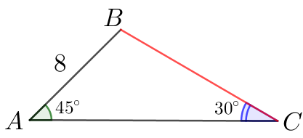 | 1) $S_{ABC}=\frac{1}{2}AB⋅AC⋅\sin{45°}=\frac{1}{2}⋅8⋅AC⋅\frac{\sqrt{2}}{2}=2\sqrt{2}⋅AC$  2) $S_{ABC}=\frac{1}{2}AC⋅BC⋅\sin{30°}=\frac{1}{2}AC⋅BC⋅\frac{1}{2}=\frac{1}{4}AC⋅BC$  3) Tā kā rēķināts viens un tas pats lielums, tad  $$2\sqrt{2}⋅AC=\frac{1}{4}AC⋅BC$$  $BC=8\sqrt{2}$ cm

Skolotājs pieņem lēmumu par skolēniem nepieciešamo atbalstu un pieeju sinusu teorēmas pierādīšanā, piemēram, ja skolēni kopumā nav gatavi patstāvīgi veidot pierādījumu, tad var dot uzdevumu izpētīt, izlasīt un komentēt sinusu teorēmas pierādījumu, demonstrējot izpratni par tajā iekļautajiem jēdzieniem, pieņemto simbolu, apzīmējumu un matemātikai raksturīgo izteikumu formu lietojumu. Cita pieeja – sakārtot dotā sinusu teorēmas pierādījuma etapus loģiskā secībā, ja nepieciešams, papildinot pierādījumu ar saviem spriedumiem.

Sinusu teorēma. Trijstūra malas ir proporcionālas pretleņķu sinusiem.
$$\frac{a}{\sin{α}}=\frac{b}{\sin{β}}=\frac{c}{\sin{γ}}$$
Pierādījums
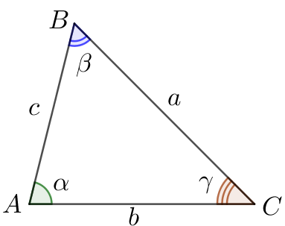 | 1) $S_{ABC}=\frac{1}{2}AB⋅AC⋅\sin{α}=\frac{1}{2}bc\sin{α}$  2) $S_{ABC}=\frac{1}{2}AC⋅BC⋅\sin{γ}=\frac{1}{2}ab\sin{γ}$  3) $S_{ABC}=\frac{1}{2}AB⋅BC⋅\sin{β}=\frac{1}{2}ac\sin{β}$  4) Ievērojam, ka neviena sinusa vērtība nav 0  5) No 1) un 2) iegūstam:  $$\frac{1}{2}bc\sin{α}=\frac{1}{2}ab\sin{γ}$$  $$c\sin{α}=a\sin{γ}$$  $$\frac{c}{\sin{γ}}=\frac{a}{\sin{α}}$$  6) No 2) un 3) iegūstam:  $$\frac{1}{2}ab\sin{γ}=\frac{1}{2}ac\sin{β}$$  $$b\sin{γ}=c\sin{β}$$  $$\frac{b}{\sin{β}}=\frac{c}{\sin{γ}}$$  7) Tātad  $$\frac{a}{\sin{α}}=\frac{b}{\sin{β}}=\frac{c}{\sin{γ}}$$

Tiek pieņemts, ka trijstūrī $ABC$ leņķu $A$, $B$, $C$ lielumus attiecīgi apzīmē ar $α$, $β$, $γ$ un malas $AB$, $BC$, $AC$ attiecīgi apzīmē $c$, $a$, $b$.

Kopīgi var formulēt situācijas, kad varētu lietot sinusu teorēmu:
- ja dotas divas trijstūra malas un vienas šīs malas pretējais leņķis;
- ja dota mala un divi leņķi.
Sinusu teorēmu var lietot arī taisnleņķa trijstūrī, izmantojot, ka $\sin{90°}=1$.

Aprēķināt sinusa vērtību dotam leņķim jau apguva pamatskolā. Kā aprēķināt leņķi, ja dota leņķa sinusa vērtība? Piemēram, $\sin{M}=\frac{1}{2}$, $\sin{K}=0,9$. Saistīt leņķa noteikšanu ar trigonometrisko riņķi un kalkulatorā funkciju arcsin.
Pievērst uzmanību, vai kalkulatorā ir grādi vai radiāni.
Kā pārbaudīt, vai atbildi dod grādos? Ievada $\arcsin{0,5}$ vai $\sin^{-1}{0,5}$ , tad atbildei jābūt 30.

Vingrinās lietot sinusu teorēmu uzdevumos ar matemātisku kontekstu (skat. OL_6_dl_8 un OL_6_dl_9).

Lieto sinusu teorēmu uzdevumi ar citu saturu (skat. OL_6_dl_10) 1. uzdevums (OL eksāmens, 2024), 2. uzdevums (OL eksāmens, 2022), 4. uzdevums (OL eksāmena paraugs, 2022).

Ieteicams formatīvās vērtēšanas darbs par sinusu teorēmu (skat. OL_6_fvd_2). Vērtēšana notiek atbilstoši skolotāja ieskatiem un skolas vērtēšanas nolikumam.

Var izmantot arī Skola2030 materiālu par triangulācijas metodi.
Informācijas avoti: Ilustrētā pasaules vēsture maijs 2018(124), 60.–69. lpp. (mapē papildmateriāli) https://thonyc.wordpress.com/2012/05/25/mapping-the-history-of-triangulation/ (skatīts 2019. gada 14. augustā)

11.–14. stunda. Kosinusa teorēma
Sasniedzamie rezultāti
- Skaidro kosinusa teorēmas pierādījuma soļus.
- Lieto kosinusa teorēmu, lai aprēķinātu trijstūra nezināmos lielumus matemātiskos, praktiskos un citu jomu kontekstos.
- Pierāda, ka paralelograma diagonāļu kvadrātu summa ir vienāda ar tā malu kvadrātu summu.
- Lieto sakarību starp paralelograma malām un diagonālēm.

Stundu var sākt ar uzdevumu, kura risinājums ietver kosinusu teorēmas pierādījuma ideju, vai arī dot ar kosinusa teorēmas formulējumu un pierādījuma plānu, kas skolēniem jārealizē, vai arī dot teorēmas pierādījumu, lai skolēni skaidro pierādījuma soļus.

Kosinusa teorēma. Trijstūrī malas kvadrāts ir vienāds ar pārējo divu malu kvadrātu summu, no kuras atņemts divkāršots šo malu reizinājums ar kosinusu no leņķa starp tām.
 | $$a^{2}=b^{2}+c^{2}-2bc\cos{α}$$  $$b^{2}=a^{2}+c^{2}-2ac\cos{β}$$  $$c^{2}=a^{2}+b^{2}-2ab\cos{γ}$$

Var dot skolēniem literatūrā (piemēram, B. Āboltiņa, D. Kriķis, K. Šteiners “Matemātika 10. klasei”, Zvaigzne ABC, 2021, 120. lpp.) atrast kosinusa teorēmas pierādījumu un skaidrot tajā veiktos spriedumus un darbības.

Kosinusa teorēmu var pierādīt, lietojot vektoru skalāro reizinājumu.
Nav standarta SR
Apskata vektorus $\vec{CB}$ un $\vec{CA}$.
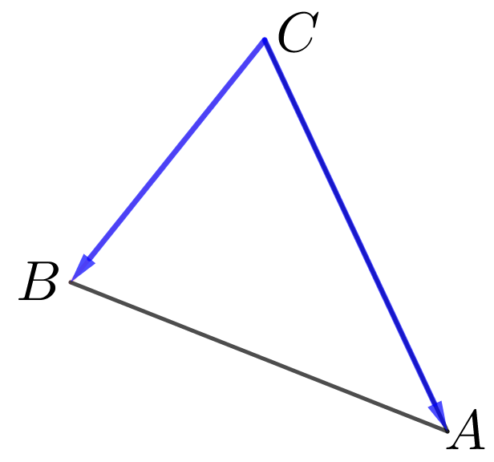
Izsaka $\vec{AB}=\vec{AC}+\vec{CB}=\vec{CB}-\vec{CA}$.
Izmanto vektora skalāro kvadrātu, jo tas ir vienāds ar vektoram atbilstošā nogriežņa garumu:
$${\vec{AB}}^{2}={\left|\vec{AB}\right|}^{2}=AB^{2}.$$
Aprēķina skalāro kvadrātu citā veidā, izmantojot 2) punktā iegūto sakarību:
$${\vec{AB}}^{2}=\left(\vec{CB}-\vec{CA}\right)∙\left(\vec{CB}-\vec{CA}\right)={\vec{CB}}^{2}-\vec{CB}∙\vec{CA}-\vec{CA}∙\vec{CB}+{\vec{CA}}^{2}=$$
$$=CB^{2}+CA^{2}-2∙\vec{CB}∙\vec{CA}=CB^{2}+CA^{2}-2∙\left|\vec{CB}\right|∙\left|\vec{CA}\right|∙\cos{∢ACB}=$$
$$=CB^{2}+CA^{2}-2∙CB∙CA∙\cos{∢ACB}.$$
Tātad ${AB}^{2}=BC^{2}+AC^{2}-2∙BC∙AC∙\cos{∢ACB}.$

Kosinusa teorēma apraksta sakarības starp trijstūra malu garumiem un leņķu lielumiem; tā ir Pitagora teorēmas vispārinājums (jo $\cos{90°}=0$).
Kopīgi vai pāros var formulēt situācijas, kad varētu lietot kosinusu teorēmu:
- ja dotas divas trijstūra malas un leņķis starp šīm malām, tad var aprēķināt trešo malu;
- ja dotas visas malas, tad var aprēķināt trijstūra leņķus (var noskaidrot trijstūra veidu pēc leņķa).

Vingrinās lietot kosinusu teorēmu uzdevumos ar matemātisku saturu (skat. OL_6_dl_11).

Lieto kosinusu teorēmu praktiskos un citu jomu kontekstos (skat. OL_6_dl_12). 3. uzd. (OL eksāmens, 2023) Ja skolēni nav apguvuši tēmu par vektoriem, tad šo uzdevumu var atstāt pie vektoru tēmas vai dot norādi, ka rezultējošais spēks būs vienāds ar paralelograma diagonāli, kas iziet no tā paša punkta. 4. uzd. (AL programmas paraugs, Skola2030).

Ieteicams formatīvās vērtēšanas darbs par kosinusu teorēmu (skat. AL_6_fvd_3). Vērtēšana notiek atbilstoši skolotāja ieskatiem un skolas vērtēšanas nolikumam.

Jau iepriekš bija uzdevumu, kurā bija jāaprēķina paralelograma diagonāles garums. Var jautāt skolēniem, kas īpašs diagonāļu garumu izteiksmēm? Sagaidāmā atbilde – atšķiras tikai zīme starp saskaitāmajiem.
Risinājuma ideju izmanto, lai pamatotu sakarību starp paralelograma diagonālēm un malām.
Paralelograma diagonāļu īpašība. Paralelograma diagonāļu kvadrātu summa ir vienāda ar tā malu kvadrātu summu.
$$d_{1}^{2}+d_{2}^{2}=2\left(a^{2}+b^{2}\right)$$
Pierādījums
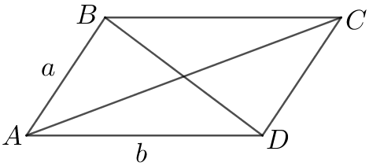 | 1) $∆ABD$  $$BD^{2}=AB^{2}+AD^{2}-2AB⋅AD⋅\cos{∢A}$$  $$BD^{2}=a^{2}+b^{2}-2ab\cos{∢A}$$  2) $∆ABC$  $${AC}^{2}=AB^{2}+{BC}^{2}-2AB⋅BC⋅\cos{(180°-∢A)}$$  $${AC}^{2}=a^{2}+b^{2}+2ab\cos{∢A}$$  Izmantots fakts, ka $\cos{(180°-α)}=-\cos{α}$
3) Saskaita abas iegūtās vienādības:
$$BD^{2}+AC^{2}=a^{2}+b^{2}-2ab\cos{∢A}+a^{2}+b^{2}+2ab\cos{∢A};$$
$$BD^{2}+AC^{2}=2a^{2}+2b^{2}.$$

Lieto paralelograma diagonāļu īpašību, lai aprēķinātu prasītos lielumus (skat. OL_6_dl_13)

Nav standarta SR. Mediānas garuma aprēķināšana. Ja $a$, $b$ un $c$ ir trijstūra malas, tad pret malu $b$ vilktās mediānas garums ir $m_{b}=\frac{1}{2}\sqrt{2a^{2}+2c^{2}-b^{2}}$.
Formulas pierādījums ir kā 7. uzdevuma risinājums.

15., 16. stunda. Hērona formula
Sasniedzamais rezultāts
- Lieto Hērona formulu trijstūra laukuma un trijstūra elementu aprēķināšanai.

Pēc skolotāja ieskatiem var sākt ar uzdevumu, kura pamatā ir ideja par Hērona formulas pierādījumu, vai arī likt skolēniem atrast informāciju par trijstūra laukuma aprēķināšanu, ja doti visu malu garumi.
Vai var izrēķināt trijstūra augstumu?
Aprēķini trijstūra laukumu, ja trijstūra malu garumi ir 13 cm, 14 cm un 15 cm!
Vai var aprēķināt trijstūra augstumu?
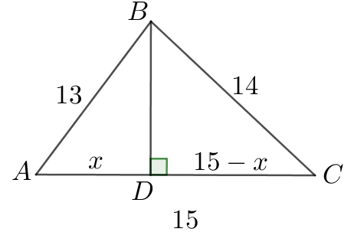 | 1) Novelk $BD⊥AC$  2) Apzīmē $AD=x$ un $CD=15-x$  3) $∆ADB$  $$BD^{2}=AB^{2}-AD^{2}=169-x^{2}$$  4) $∆BDC$  $$BD^{2}=BC^{2}-CD^{2}=196-{\left(15-x\right)}^{2}$$
5) Tā kā kreisās puses ir vienādas, tad iegūst vienādojumu:
$$169-x^{2}=196-{\left(15-x\right)}^{2}$$
$$169-x^{2}=196-225+30x-x^{2}$$
$$30x=198 ⇒ x=6,6$$
6) No 3) iegūst, ka $BD=\sqrt{169-{6,6}^{2}}=\sqrt{125,44}=11,2$ (cm)
7) $S_{ABC}=\frac{1}{2}AC⋅BD=\frac{1}{2}⋅15⋅11,2=84$ (cm²)

Apspriest, ka šāda risināšana ir laikietilpīga. Var likt atrast formulu uzziņu literatūrā un, ja kāds skolēns vēlas, tad var pierādīt formulu līdzīgi kā uzdevuma risinājumā (bet pierādījumā ir daudz algebrisku pārveidojumu).
Hērona formula. Ja $a$, $b$ un $c$ ir trijstūra malas, tad laukums ir $S_{∆}=\sqrt{p\left(p-a\right)\left(p-b\right)\left(p-c\right)}$, kur $p=\frac{a+b+c}{2}$ ir pusperimetrs.

Lieto Hērona formulu trijstūra laukuma un nezināmo lielumu aprēķināšanai (skat. darba lapu OL_6_dl_14). 4. uzdevumu var dot kā uzdevumu, kuram ir divi algebriski risināšanas veidi (2. un 3. veids), bet viens ir veids, kurā jāizdomā, kā trijstūri precīzi uzzīmēt uz rūtiņu lapas (1. veids).

17.–20. stunda. Trijstūra laukuma aprēķināšana
Sasniedzamais rezultāts
- Aprēķina ievilkta un apvilkta trijstūra elementus vai riņķa līnijas rādiusu, lietojot laukuma aprēķināšanas formulas $S_{∆}=pr$ un $S_{∆}=\frac{abc}{4R}$.

Atkārto jau zināmās trijstūra laukuma aprēķināšanas formulas.
Jautājumi
Vai katrā trijstūrī var ievilkt riņķa līniju?
Jā.
Kur atrodas ievilktās riņķa līnijas centrs?
Bisektrišu krustpunktā.
Kā to atcerēties?
Veidojas vienādi trijstūri $ADO$ un $AEO$ pēc pazīmes $mmm$.
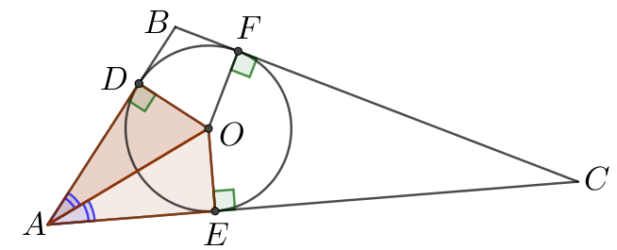
Vai katram trijstūrim var apvilkt riņķa līniju?
Jā.
Kur atrodas apvilktās riņķa līnijas centrs?
Vidusperpendikulu krustpunktā.
Kā to atcerēties?
Trijstūris $AOC$ ir vienādsānu, jo $AO=OC=R$. Punkts $O$ atrodas vienādā attālumā no nogriežņa $AC$ galapunktiem, tātad tas atrodas uz nogriežņa $AC$ vidusperpendikula.
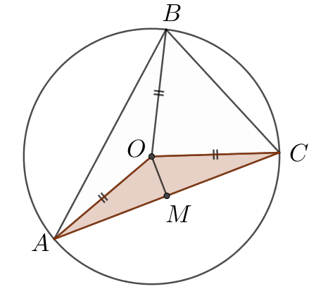
Kā aprēķināt ievilktās un apvilktās riņķa līnijas rādiusu?
Ja trijstūris ir regulārs, tad $r=\frac{1}{3}h=\frac{1}{3}⋅\frac{a\sqrt{3}}{2}=\frac{a\sqrt{3}}{6}$ un $R=\frac{2}{3}h=\frac{2}{3}⋅\frac{a\sqrt{3}}{2}=\frac{a\sqrt{3}}{3}$. Šajos spriedumos izmantota mediānas īpašība, ka mediānas krustpunktā dalās attiecībā $2 :1$, skaitot no virsotnes.
Ja trijstūris ir taisnleņķa, tad $R=\frac{1}{2}c$.
Vai ir kāda formula patvaļīgam trijstūrim?
Var likt, lai skolēni paši meklē informāciju. Pārrunāt atslēgas vārdus, kas jāievada meklētājā.
Formulas
$$S_{∆}=pr$$ | $p$ – trijstūra pusperimetrs  $r$ – ievilktās riņķa līnijas rādiuss
$$S_{∆}=\frac{abc}{4R}$$ | $a, b, c$ – trijstūra malas  $R$ – apvilktās riņķa līnijas rādiuss
Formulas $S_{∆}=pr$ pierādījumā jāizmanto tikai trijstūra laukuma formula $S_{∆}=\frac{1}{2}ah_{a}$, skolēni kopā ar skolotāju var kopīgi pierādīt formulu.
Pierādījums
1) Apzīmē $OD=OE=OF=r$.
2) Trijstūra $ABC$ laukumu aprēķināsim kā trīs trijstūru laukumu summu.
3) $S_{ABC}=S_{AOB}+S_{BOC}+S_{AOC}$
4) $S_{ABC}=\frac{1}{2}OD⋅AB+\frac{1}{2}OF⋅BC+\frac{1}{2}OE⋅AC=\frac{1}{2}r\left(AB+BC+AC\right)=\frac{1}{2}r⋅P_{ABC}$
5) Ja apzīmē $\frac{1}{2}P_{ABC}=p$, tad $S_{ABC}=pr$.
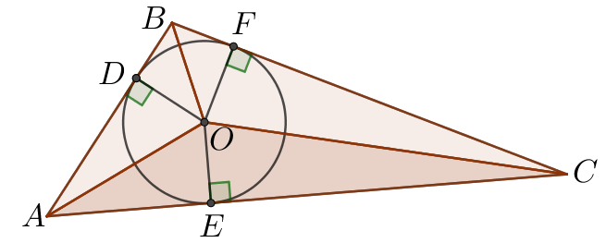

Formulas $S_{∆}=\frac{abc}{4R}$ pierādījumā jālieto sinusu teorēmas paplašinājums $\frac{a}{\sin{α}}=2R$. Formulu var dot patstāvīgai pierādīšanai pēc skolotāja ieskatiem un skolēnu iespējām.

Lieto trijstūra laukuma aprēķināšanas formulas, lai aprēķinātu prasītos lielumus (skat. OL_6_dl_15).

21. stunda. Kopsavilkums
Sasniedzamais rezultāts
- Sistematizē zināšanas un nostiprina prasmes planimetrijā.

Risina dažādus uzdevumus un sistematizē zināšanas par planimetriju (skat. OL_6_kopsavilkums).

22., 23. stunda. Noslēguma pārbaudes darbs un tā analīze
Sasniedzamie rezultāti
- Pārbauda zināšanas un prasmes planimetrijā.
- Analizē noslēguma pārbaudes darba kļūdas.

Temata noslēguma pārbaudes darbs (skat. OL_6_npd, attēls veidots ar mākslīgo intelektu).
Darbam piedāvāti divi varianti, pievienoti atrisinājumi un vērtēšanas kritēriji. Plānotais izpildes laiks ir 40 minūtes.
Ņemot vērā skolēnu spējas, skolotājs pēc saviem ieskatiem var mainīt gan uzdevumu skaitu, gan grūtības pakāpi, gan risināšanas laiku.
Pāreju no punktiem uz ballēm veic skolotājs, ievērojot skolas vērtēšanas nolikumu.

Ieteicama temata noslēguma pārbaudes darba kļūdu analīze. Skolotājs to organizē pēc saviem ieskatiem.

Temata apguvei izmantojamā literatūra un avoti

- B. Āboltiņa, D. Kriķis, K. Šteiners “Matemātika 10. klasei”, Zvaigzne ABC, 2021,
109.–132. lpp.
- E. Slokenberga, I. France, I. France “Matemātika 10. klasei”, Lielvārds, 2009, 104.–123. lpp.
- B. Āboltiņa, P. Čepuls “Ģeometrija vidusskolai”, Zvaigzne ABC, 2000, 3.–15., 21.–23.,
31.–33. lpp.
- D. Kriķis, P. Zariņš, V. Ziobrovskis “Diferencēti uzdevumi matemātikā 2. daļa”, Zvaigzne ABC, 1995, 5.–30. lpp.
- Uzdevumi.lv Matemātika I 7. temats “Sinusa un kosinusa funkcijas” https://www.uzdevumi.lv/p/matematika-pec-skola2030-paraugprogrammas/matematika-i/sinusa-un-kosinusa-funkcijas-79267/sinusu-un-kosinusu-teorema-79282
- uzdevumi.lv Matemātika II 10. temats “Planimetrija II” https://www.uzdevumi.lv/p/matematika-pec-skola2030-paraugprogrammas/matematika-ii/planimetrija-ii-79330

